扫码后填写付款人信息、输入缴费金额点击-----立即支付
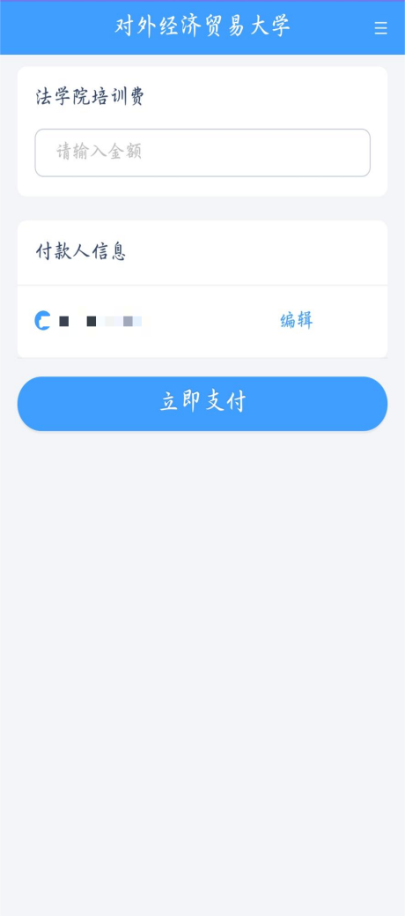
根据实际需要选择发票抬头类型
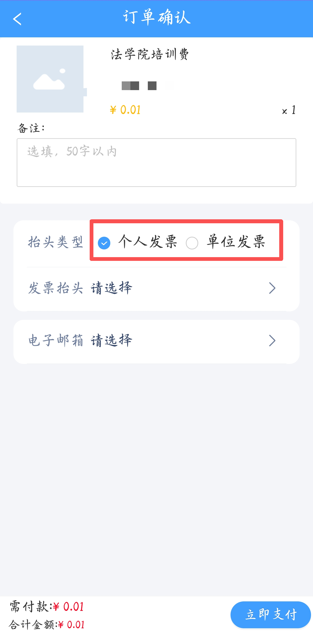
单位：发票抬头选择-单位
点击-发票抬头
点击右上角“+”
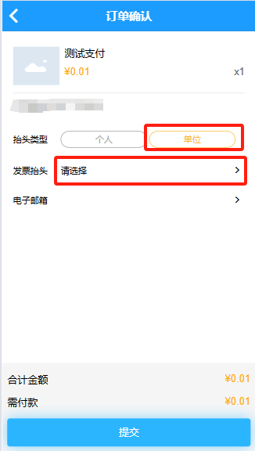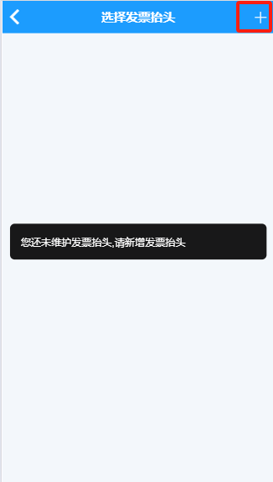
抬头类型选择----单位，输入企业名称、税号，保存
点击进行选择
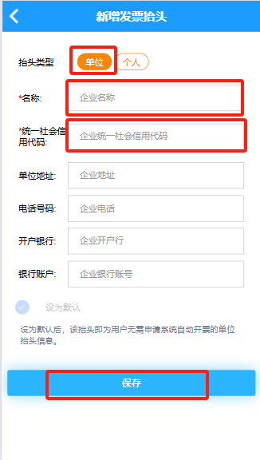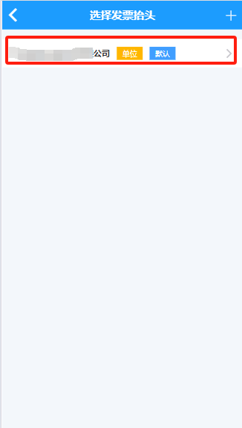
点击填写电子邮箱；输入邮箱号点击确定
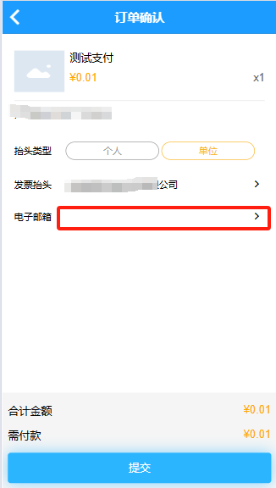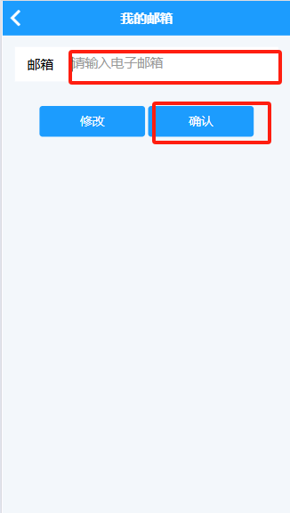
检查信息无误后，点击提交进行支付即可，开票完成后发票将通过邮箱进行发送，或重新扫码点击右上角三点---我的发票进行查看
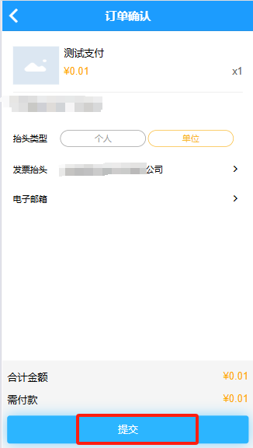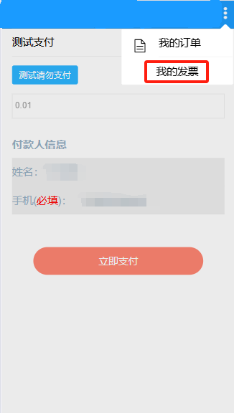

个人：发票抬头选择-个人
点击-发票抬头
点击右上角“+”
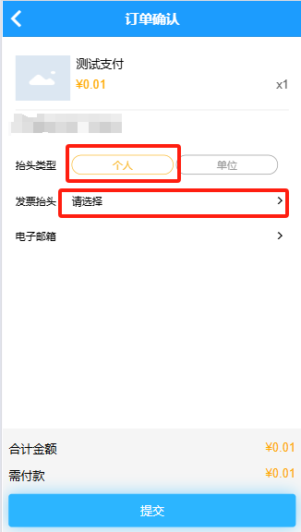
抬头类型选择----个人，输入名称，保存
点击进行选择
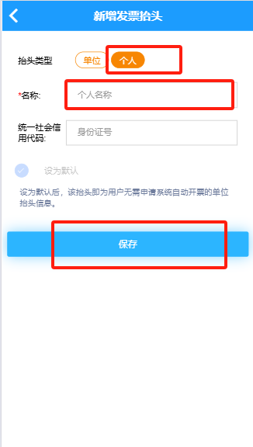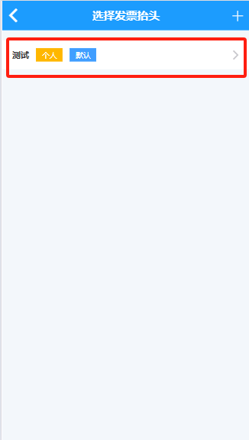
点击填写电子邮箱；输入邮箱号点击确定
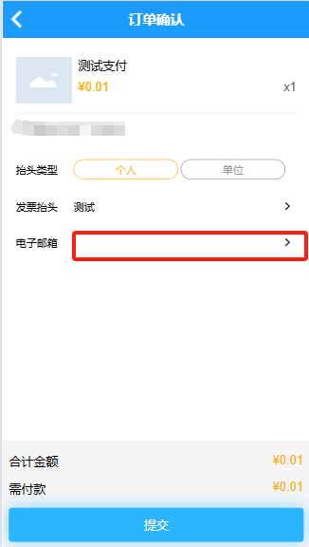

检查信息无误后，点击提交进行支付即可，开票完成后发票将通过邮箱进行发送，或重新扫码点击右上角三点---我的发票进行查看
